
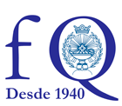
2017 | NOTA DE PRENSA | 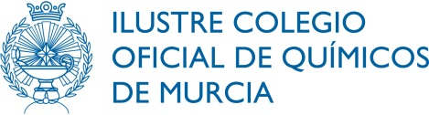
 | 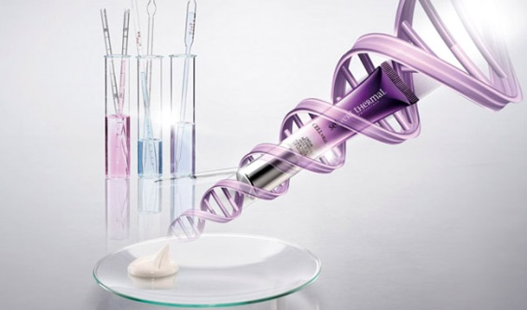

EL 17 DE NOVIEMBRE DE 2017 COMIENZA A IMPARTIRSE
EL “I MÁSTER PROPIO EN CIENCIA E INDUSTRIA COSMÉTICA”, EL CUAL PERMITE A PROFESIONALES
Y RECIÉN TITULADOS ESPECIALIZARSE EN UN
SECTOR EN CONTINUO CRECIMIENTO.
El martes 7 de noviembre a las 19.00 horas, está prevista una Sesión Informativa del Máster
en la Sala de Grados de la Facultad de Química.

DESTINATARIOS:
El perfil de los alumnos es el de Titulados Universitarios (Químicos, Ingenieros Químicos, Bioquímicos, Biotecnólogos, Farmacéuticos, Graduados en Ciencias Ambientales, Tecnólogos de Alimentos, Biólogos, Ingenieros, y aquellas titulaciones afines a la química).
El Master propio en Ciencia e Industria Cosmética, es del interés tanto para la industria privada, como para centros de investigación y desarrollo, así como de organismos Oficiales de control, que necesitan a profesionales con preparación y conocimientos para el diseño, desarrollo, fabricación, control, gestión y venta, así como para interlocución con las Autoridades Sanitarias dentro del ámbito del desarrollo y uso de la cosmética.
OBJETIVOS

El objetivo general de este Máster es dotar a todos los participantes de los conocimientos, habilidades y competencias que el mercado laboral actual exige, en las materias del Máster.

- Conocer la historia del sector cosmético y los fundamentos de la química cosmética básica.
- Comprender los requisitos legales aplicables al Sector.
- Conocer las claves y técnicas necesarias para el correcto funcionamiento de los procesos de fabricación.
- Conocer, seleccionar, elegir y saber utilizar las materias primas necesarias para la formulación de sus productos.
- Adquirir los conocimientos específicos de las aplicaciones más significativas de los productos cosméticos.
- Capacitar de los conocimientos necesarios para la correcta evaluación de las prestaciones del producto y sus características de calidad.
- Disponer de herramientas eficaces para tareas de comunicación, marketing gestión de calidad, gestión de recursos y optimización de los productos.
- Adquirir los conocimientos en los sistemas de Gestión aplicados a la Cosmética.
- Realización de un trabajo final donde el alumno demuestra las competencias adquiridas

ALCANCE

- Se trata de una oportunidad para abordar una especialidad con demanda creciente.
- Los profesionales del sector cosmético resultan imprescindibles en un mundo cada vez más dependiente de la innovación de mejores productos.
- En España actualmente existe poca oferta formativa en esta disciplina, concretamente en Murcia solo existe esta.
- Los alumnos tendrán prácticas en laboratorio y posibilidad de complementarlas en las empresas del sector.
- La modalidad de impartición, al ser semipresencial, se diseñó para facilitar la incorporación de cualquier alumno.
- Es el primer Máster Propio en esta disciplina que oferta la Universidad de Murcia, a través de la Facultad de Química y el Colegio Oficial de Químicos de Murcia.
- El profesorado del Máster posee la experiencia y formación de alto nivel en ciencia e industria cosmética y desempeñando su actividad profesional en empresas y organismos del sector cosmético.

PÁGINA WEB DEL MÁSTER PROPIO: http://www.colquimur.org/es/producto/i-master-propio-en-ciencia-e-industria-cosmetica/

INFORMACIÓN GENERAL
Matrícula y Becas: Hasta el 16 de noviembre de 2017
Fecha de inicio: 17 de Noviembre de 2017
Fecha de finalización: 08 de Noviembre de 2018
Duración: 60 ECTS

Plazas Limitadas
DIRECCIÓN Y COORDINACIÓN DEL MÁSTER PROPIO
Dª FUENSANTA MÁXIMO MARTÍN. Directora Académica del Máster por la Universidad de Murcia
D. ANTONIO BODALO SANTOYO Director del Máster por el Colegio Oficial de Químicos de Murcia
D. MIGUEL MARTÍNEZ BLANCO. Coordinación Técnica del Máster

Para más Información

UNIVERSIDAD DE MURCIA. FACULTAD DE QUÍMICA. COLEGIO OFICIAL DE QUÍMICOS DE MURCIA
Tel: 868 887436 – Móvil: 659968001 - Email: colquimi@um.es
www.colquimur.org

EMPRESAS Y ENTIDADES PARTICIPANTES Y COLABORADORAS

